Rakousko
Bachův absolutismus
- 1851 císař František Josef I. zrušil ústavu = vládne absolutisticky (ministr vnitra Alexander Bach – tajná policie, cenzura…)
- Zhoršené vztahy s Ruskem po Krymské válce
- Po prohrané rakousko-sardinské válce musel císař vydat 1860 Říjnový diplom = musel se vzdát absolutistické vlády (císař + říšská rada – panská, poslanecká sněmovna)

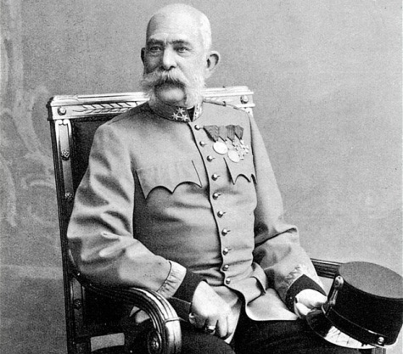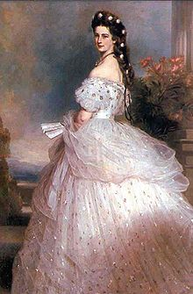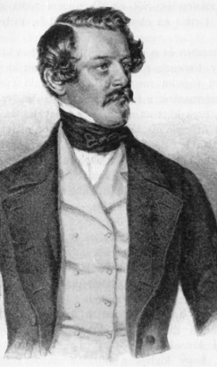

Rakousko-Uhersko
- po prohrané prusko-rakouské válce muselo R. vystoupit z Německého spolku
- důsledkem bylo rakousko-uherské vyrovnání => Rakousko-Uhersko (Předlitavsko, Zalitavsko =>podle říčky Litavy) = společný panovník, měna, armáda, zahraniční politika
- 1867 nová ústava
- Rakousko zaměřilo svůj zájem na Balkán

